МЕТОДИЧНИЙ ТРЕНІНГ

Сьогодні ви спробуєте себе у ролі вчителів інклюзивного класу. Для цього потрібно поділитися на три групи. У групі 1 навчається дитина з інтелектуальними труднощами, у групі 2 - дитина з соціоадаптаційними труднощами помірного характеру, у групі 3 - дитина з навчальними труднощами легкого ступеня прояву.
Ваше завдання - організувати навчання цих трьох категорій дітей.
Перший урок - Літературне читання. Вивчення вірша Галини Малик «Грудень».
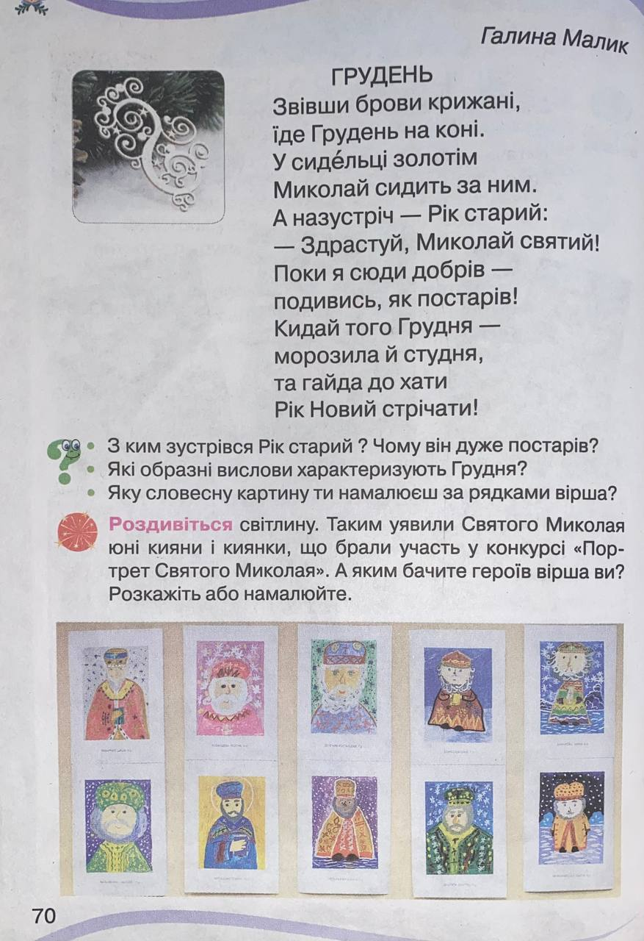
Дитина з інтелектуальними труднощами знає лише букви, що п означають голосні звуки. Тому для нього буде завдання знайти всі літери «а» в цьому вірші і зафарбувати червоним кольором, літеру «у» зеленим кольором, літеру «о» - синім. Порахувати ці букви і викласти відповідну цифру поряд.
Дитина із соціоадаптаційними труднощами вивчає вірш за допомогою мнемотехніки. Дитина третьої групи читає текст механічно, тому її завданням буде відповісти на тест до вірша «Грудень».
Тест
Хто їде на коні?
А. Грудень
Б. Січень
В. Лютий
Які в нього були брови?
А. Крижані
Б. Волохаті
В. Прості
У якому сидельці сидить Миколай?
А. Простім
Б. Золотім
В. Срібнім
Хто брів на зустріч?
А. Рік старий
Б. Рік новий
В. 12 місяців
Як привітався Рік старий?
А. Здрастуй, Миколай святий
Б. Здрастуй, Рік старий
В. Здрастуй, Грудень крижаний
Тепер давайте поміняємося висновками.

Другий урок - математика. Ст. 27, завдання 162.

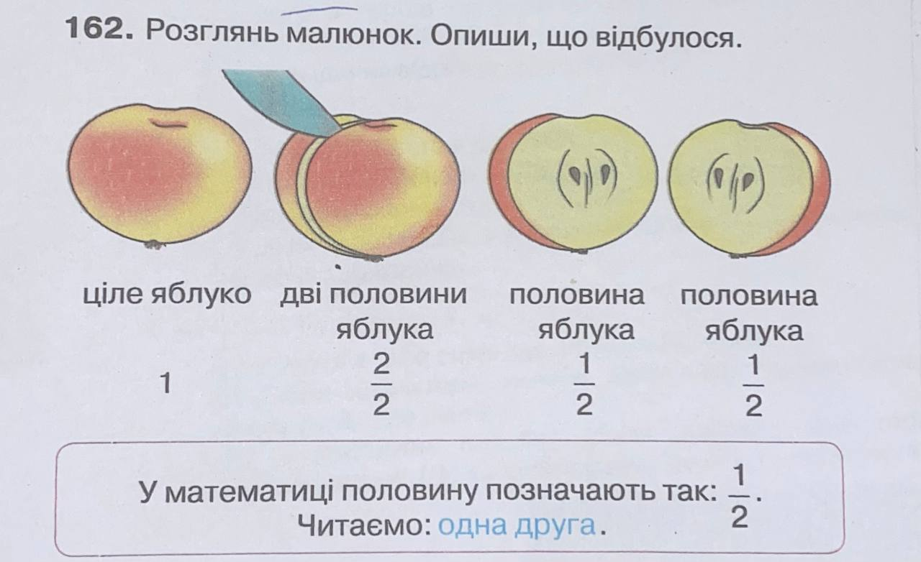

Дитина з інтелектуальними труднощами працює з предметами, тому що в неї розвинуте наочно - образне мислення. Дитина з соціоадаптаційними труднощами виконує завдання лише наполовину, вчимо лише ½. На домашнє завдання - намалювати ціле яблуко і половину, підписати їх. Правило з дитиною не вчимо. Дитина з легким ступенем прояву виконує завдання з усіма учнями. Протягом дня вчить правило і закріплює поняття половина, ½ : половина хліба, ½ груші…

Давайте знов обміняємося висновками.
Третій урок - українська мова. Ст. 78, вправа 1.
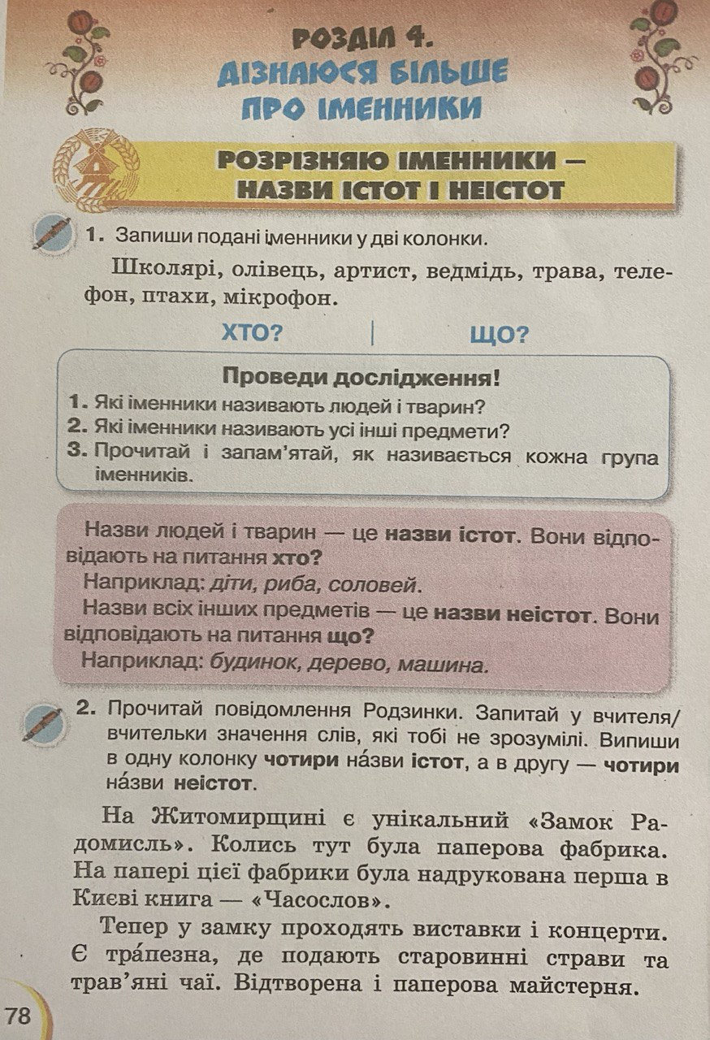
Дитина з інтелектуальними порушеннями немовленнєва, тому будемо використовувати жести і слово «покажи». Можна працювати на планшеті. Покажи живі предмети: школярів, ведмедя, птахів. Покажи неживі предмети: олівець, телефон, мікрофон.
Соціоадаптаційна дитина - виконує завдання скорочено. Скорочуємо до стовпчика «хто»?(живі предмети).
Дитина з легким ступенем прояву виконує вправу з усіма учнями. Потім обмінюється зошитом із сусідом по парті. Це робиться для того, щоб хлопчик усвідомив, що його вправу ніхто не може прочитати. Таку дитину потрібно часто викликати до дошки. Завдяки таким методам роботи учень зрозумів, що писати потрібно розбірливо.
А тепер асистент Тетяна Семенівна розповість вам про дидактичні посібники, які ми використовуємо під час навчання дітей з інклюзивною формою навчання.
Кожний методичний тренінг закінчується видачею сертифікатів. Ми також підготували вам такі сертифікати. Дякуємо за увагу. До нових зустрічей!

